INSTITUCIÓN EDUCATIVA DEPARTAMENTAL MONSEÑOR AGUSTÍN GUTIÉRREZ

ASIGNATURA | Lengua castellana | CURSO | Octavo
DOCENTE | William Guevara  Martha Isabel Garzón | PERIODO | Segundo
FECHA DE INICIO | Abril 17.2023 | FECHA DE TERMINACIÓN | Junio 23.2023
DERECHOS BASICOS DE APRENDIZAJE | Relaciona las manifestaciones artísticas con las comunidades y culturas en las que se producen.
 | Reconoce en las producciones literarias como cuentos, relatos cortos, fábulas y novelas, aspectos referidos a la estructura formal del género y a la identidad cultural que recrea.
 | Compone diferentes tipos de texto atendiendo a las características de sus ámbitos de uso: privado/público o cotidiano/científico.
DESEMPEÑOS | PARA APRENDER | Reconocer las características, obras y autores del neoclasicismo y el romanticismo en Colombia.  Identifica las clases de conectores y su función como elementos para garantizar la cohesión textual.  Identifica en diversos textos el propósito de la argumentación.
 | PARA HACER | Analiza los elementos románticos de la novela María de Jorge Isaacs.  Emplea conectores en la redacción de textos con niveles adecuados de cohesión textual.  Reconoce en un texto argumentativo cuando convence, defiende y persuade.
 | PARA SER | Explora sus sentimientos, y los relaciona con textos líricos románticos.
 | PARA CONVIVIR | Valora y respeta los sentimientos de los demás miembros de su familia  y compañeros de clase

FASE ENTRADA:

Materiales:
Cuaderno cuadriculado
Guía de actividades, en lo posible impresa, de no ser posible debe tenerla en digital para que realice todas las actividades en el cuaderno.
- Plan Lector: Cuentos colombianos. Antología. Autores Fuenmayor José Félix y otros. Editorial alfaguara.
- Tipologías textuales: Unidades 1 y 2 Del texto Lectópolis H (Narrativa: cuento – Narrativa: dialogo y descripción)

MOTIVACIÓN:
ACTIVIDAD 1. NO SON LOS MISMOS
Recuerda que no es lo mismo un movimiento literario que un género literario.
Los géneros literarios son los distintos grupos o categorías en que podemos clasificar las obras literarias atendiendo a su contenido e intensión. Entre ellos los principales son narrativa, lírica y dramática. Y cada uno a su vez tiene sus propios subgéneros.
Mientras que el movimiento literario es la denominación que se da a los movimientos artísticos en su faceta literaria. Es decir corresponden a la forma en que un grupo de escritores de un país en una época determinada empieza a producir sus obras. Por ejemplo se puede hablar de romanticismo, barroco vanguardismo, etc.
Esto quiere decir que en un determinado movimiento literario podemos encontrar autores específicos de cada uno de los géneros literarios, por ejemplo se puede afirmar que Julio flores es un poeta del romanticismo, mientras que Jorge Isaacs es el principal autor de narrativa romántica en Colombia. Para comprender un poco mejor las diferencias entre estos dos conceptos te invito a observar los siguientes videos.
https://www.youtube.com/watch?v=41j4C-Jq7yE Géneros literarios https://www.youtube.com/watch?v=41j4C-Jq7yE Movimientos literarios Poniendo en práctica:
Busca en la siguiente sopa de letras 6 movimientos literarios y 6 géneros literarios: y clasifícalos según corresponda, Como pista tienes la inicial de cada palabra.

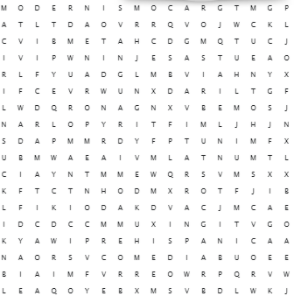
Movimientos literarios
C R P C V M

Géneros literarios
N D C L C O

Define en tu cuaderno cada uno de ellos.
Ojo no olvides que tienes que programar semanalmente la lectura de los siguientes cuentos de tu libro de plan lector: ¿Por qué mató el zapatero? – Al pie de la ciudad- Esas frases de amor que se repiten tanto.

FASE DE ELABORACIÓN
ACTIVIDAD 2 CONCEPTUALIZACIÓN
Ahora que están claras las diferencias entre movimiento y género literario continuaremos estudiando los movimientos literarios colombianos.
EL NEOCLASISISMO Y EL ROMANTICISMO COLOMBIANO
EL NEOCLASICISMO fue un movimiento artístico y literario de origen Francés que surgió a mediados del siglo XVIII y abarcó hasta el siglo XIX. Tenía como base la renovación de los valores filosóficos y estéticos de la Antigüedad Clásica y el culto a la razón, interpretados como modelos para la construcción de la modernidad. La literatura Neoclasicista en Colombia puede ser llamada también como Literatura de la Independencia ya que estas obras literarias fueron escritas durante el siglo XIX.
Sus principales características en el ámbito literario son: Conflicto entre el honor, el deber y las pasiones.
Concepto de justicia, igualdad de todos los hombres
Fuentes de inspiración: la Antigüedad Clásica. Preocupación por la elegancia formal.
Predominio de los géneros críticos sobre los didácticos.
Antonio Nariño: Traducción de la Declaración de los derechos del hombre y del ciudadano Camilo Torres: Memorial de Agravios
José Fernández Madrid: Guatimoc Luis Vargas Tejada: Las convulsiones Simón Bolívar: Carta de Jamaica

EL ROMANTICISMO es un movimiento que surge en Europa, tiene sus inicios en Inglaterra y Alemania y alcanza su mayor esplendor en Francia durante la primera mitad del S. XIX (1800 - 1850), sin embargo este movimiento llega a América con cierto retraso, a mediados del mismo siglo, como un reflejo e imitación del romanticismo europeo. Esta literatura presenta descripciones de la vida campesina y sus costumbres, así como de los personajes sociales de ese entonces: indios, mestizos, negros y gringos, entre otros. Suele haber una exaltación de lo folclórico y cultural, y se emplea como protesta y para realizar una crítica social. En la forma y el lenguaje, se distingue por el empleo abundante de metáforas, neologismos, arcaísmos y términos aborígenes. La poesía, el teatro, la novela, el ensayo, el artículo de costumbres y la leyenda son los géneros literarios más abundantes del romanticismo.
Algunas características:
-Expresión de la subjetividad
-Preeminencia del sentimiento.
-Ruptura frente a las normas clásicas.
-Temas que privilegian la relación Hombre-Naturaleza.
-Personajes idealizados: héroe romántico; mujer ángel o demonio
-Los hechos pueden no seguir un desencadenamiento lógico
-Orgullo nacionalista
-Elementos de descripción costumbrista

Rafael Pombo (Bogotá, 1833 – 1912). Uno de los poetas románticos más importantes del continente, Pombo escribió fábulas célebres como El renacuajo paseador y La pobre viejecita. Y una buena cantidad de poemas entre los que sobresalen Hora de tinieblas, Elvira Tracy, En el niagara.
Jorge Isaacs (Santiago de Cali, 1837 – Ibagué, 1895). Su padre era un judío inglés procedente de Jamaica, que se instaló primero en el Chocó y después en Cali, donde se casó con la hija de un oficial de la Marina española. El padre fue propietario de la hacienda "El Paraíso", el escenario de la obra más importante del escritor, su novela María.
José Eusebio Caro (Ocaña, 1817 – Santa Marta, 1853). Fue ideólogo y fundador del partido conservador colombiano, viajó a EE.UU. en 1850, regresó a Colombia en 1853 contagiado de fiebre amarilla y murió en Santa Marta. Sus obras: Héctor, Una lágrima de felicidad, El pobre, Estar contigo.

En el siguiente mentefacto conceptual encuentras el resumen del romanticismo colombiano. Léelo detenidamente.

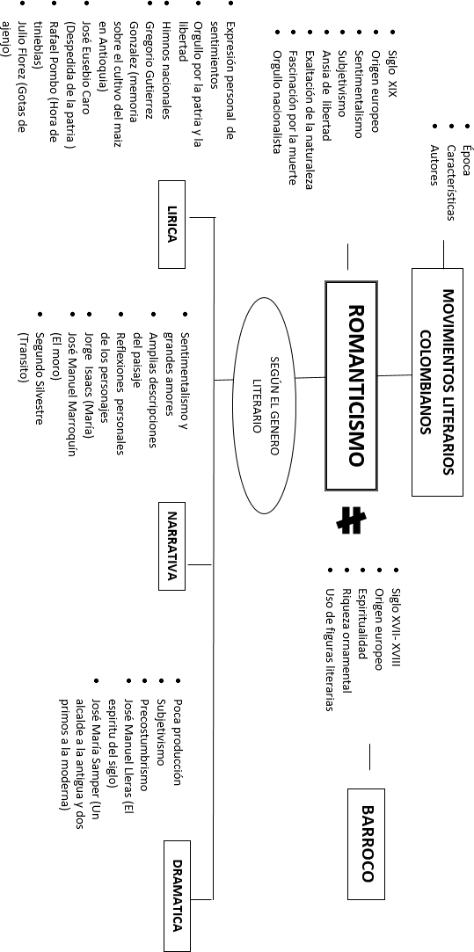

ANALISIS DE TEXTOS AUDIOVISUALES
Observa el siguiente video del canal 13 sobre la historia de la literatura en Colombia. https://www.youtube.com/watch?v=cJpUKm0sXwE
Profundiza en la información del video.: Completa el siguiente cuadro escribiendo el movimiento literario durante el cual el autor publicó sus textos. Luego escribe el nombre de una de sus obras más relevantes y el género al que pertenece esa obra. Guíate por el ejemplo correspondiente.

AUTOR | Movimiento literario | Obra | Género literario
Juan Rodríguez Freyle | Colonial | El carnero | Narrativa: crónica de indias
Francisca Josefa del castillo
José Eugenio Díaz
Jorge Isaacs
Soledad Acosta de Samper
Candelario Obeso
José asunción Silva

ANALISIS LITERARIO: Lee los siguientes textos literarios y luego resuelve las actividades.
Texto 1:
HORA DE TINIEBLAS I
Texto 2
ÚLTIMA PROCLAMA DEL LIBERTADOR:
A los pueblos de Colombia Colombianos:
Habéis presenciado mis esfuerzos para plantear la libertad donde reinaba antes la tiranía. He trabajado con desinterés, abandonando mi fortuna y aun mi tranquilidad. Me separé del mando cuando me persuadí que desconfiábais de mi desprendimiento. Mis enemigos abusaron de vuestra credulidad y hollaron lo que me es sagrado, mi reputación y mi amor a la libertad. He sido víctima de mis perseguidores, que me han conducido a las puertas del sepulcro. Yo los perdono.
Al desaparecer de en medio de vosotros, mi cariño me dice que debo hacer la manifestación de mis últimos deseos. No aspiro a otra gloria que a la consolidación de Colombia. Todos debéis trabajar por el bien inestimable de la Unión: los pueblos obedeciendo al actual gobierno para libertarse de la anarquía; los ministros del santuario dirigiendo sus oraciones al cielo; y los militares empleando su espada en defender las garantías sociales.
¡Colombianos! Mis últimos votos son por la felicidad de la patria. Si mi muerte contribuye para que cesen los partidos y se consolide la Unión, yo bajaré tranquilo al sepulcro.
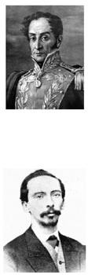
¡Oh, que misterio espantoso
es este de la existencia!
¡Revélame algo conciencia!
¡Háblame, Dios poderoso! Hay no se qué pavoroso En el ser de nuestro ser.
¿Por qué vine yo a nacer?
¿Quién a padecer me obliga?
¿Quién dio esa ley enemiga de ser para padecer?
II.
Si en la nada estaba yo,
¿por qué salí de la nada
a execrar la hora menguada
en que mi vida empezó? Y una vez que se cumplió ese prodigio funesto,
¿por qué el mismo que lo ha impuesto de él no me viene a librar?
¿Y he de tener que cargar
un bien contra el cual protesto?

III.
¡Alma! Si vienes del Cielo, si allá viviste otra vida,
si eres imagen cumplida del Soberano Modelo,
¿Cómo has perdido en el suelo la fe de tu original?
¿Cómo en tu lengua inmortal no explicas al hombre rudo este fatídico nudo,
entre un Dios y un animal?

- Escribe el nombre de cada autor debajo de su retrato.
- Encierra en un mismo color El retrato con la obra que le corresponda.
- Escriba frente a cada palabra un sinónimo que pueda ser empleado en el texto sin alterar su significado.

revélame
menguada
funesto
lengua
fatídico
hollaron
manifestación
ministros
votos
Indique a qué movimiento y a que género literario pertenece cada texto:

OBRA | GÉNERO LITERARIO | MOVIMIENTO LITERARIO
Hora de tinieblas
Última Proclama

¿Qué sentimientos expresa Rafael Pombo en su poema?

¿Qué sentimientos expresa Simón Bolívar en su proclama?

¿Cuál es el soberano modelo que menciona Rafael Pombo?

¿A quién interroga Rafael Pombo en el texto?

¿A qué enemigos se refiere Simón Bolívar en su texto?

Consideras que en realidad se cumplieron los últimos deseos del libertador: Argumenta.

ACTIVIDAD 3: PROFUNDIZACIÓN LITERARIA
Ingresa a internet y accede al audio libro de la novela María. María Audiolibro: https://www.youtube.com/watch?v=GFv30EwhauI

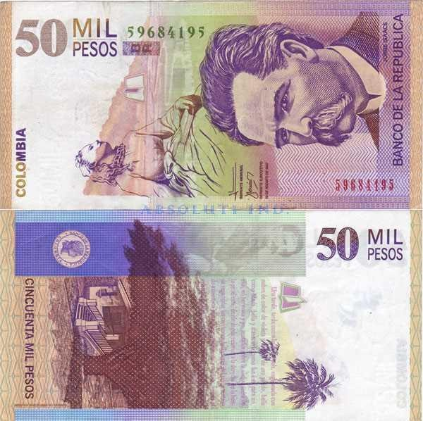
Luego resuelve las siguientes actividades:
  - ¿Qué sentimientos experimentaste mientras escuchabas la adaptación en audio de la novela María, con que momentos de tu propia vida los asociaste?
  - Realiza un resumen en tus palabras sobre el contenido esta novela. Ojo no serán tenidos en cuenta aquellos copiados al pie de la letra de internet.
  - Observa el antiguo billete de $ 50000 y explica los cinco elementos que hacer referencia a la novela maría en él.
  - Elaboar una biografía de Jore Isaacs
  - Coloca dentro del paréntesis la letra que corresponda para social el personaje con su correspondiente descripción.
- Efraín
- Julían
- Padre
- Emma
- Madre
- María
( ) Buena mujer, típica esposa tradicional de carácter sumiso. Excelente consejera en los momentos adversos. ( ) Huérfana de procedencia judía que es criada por los padres de Efraín.
( ) Hermana de Efraín y confidente de los enamorados.
( ) Joven narrador y protagonista de la novela.
( ) Hacendado del valle del cauca en cuya casa permanece María bajo su cuidado y protección. ( ) Hermano de Efraín, estrechamente unido a María, de quien recibe un amor casi maternal.

ACTIVIDA 4. ANALISIS DEL MOVIEMIENTO ROMANTICO

1. Interpreta el mapa conceptual del romanticismo que encuentras a continuación y luego responde falso o verdadero según corresponda a cada afirmación:

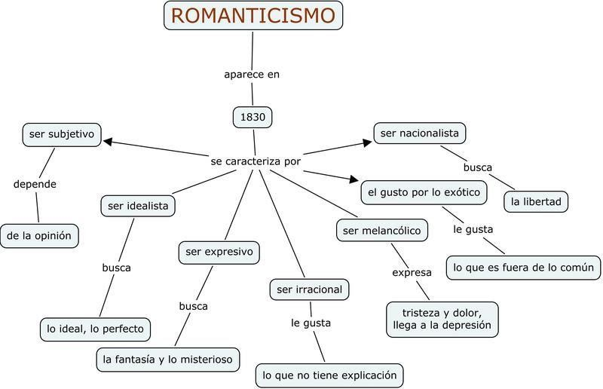

( ) El Romanticismo es un movimiento literario que surgió a mediados del siglo XVIII. ( )El tema del mentefacto son las características del romanticismo.
( )El romanticismo es subjetivo pues depende de la interpretación personal de cada individuo.
( )Al romanticismo no le interesan las explicaciones teóricas o racionales, pues se basa en la irracionalidad de los sentimientos.
( ) El romanticismo está en contra de las manifestaciones de tristeza y dolor del ser humano.

ACTIVIDA 5: CONECTORES LÓGICOS

Lee el siguiente texto y luego practica realizando el ejercicio. CONECTORES LÓGICOS PARA UNA EXCELENTE EXPRESIÓN:
Los conectores o nexos a nivel léxico gramatical son palabras que permiten interrelacionar ideas tanto dentro de la oración como entre oraciones. Contribuyen a que el texto sea un todo coherente. Los que más se usan son las conjunciones. Por eso son fundamentales en el momento de expresarnos ya sea de forma oral o escrita. A continuación, se presentan algunos conectores y su relación de significado:
Causa y efecto: en concordancia, porque, por consiguiente, por esta razón, de ahí que, puesto que, por lo tanto. Adversativa o de ruptura: pero, sin embargo, a pesar de, por el contrario, por más que, por otra parte, aunque, aun•que. Temporal: después, antes, anteriormen•te, más tarde, ahora, actual•mente, entonces, últimamen•te, cuando.
Orden: primero, a continuación, lue•go, finalmente.
Resumen: por dichas razones, en suma, en conclusión, resumiendo, en síntesis.
Aditivas o Continuativas: también, además, sumando. lo anterior, más aún, ejemplo, al mismo tiempo.
Énfasis: ciertamente, lo que es más im•portante, enfatizando, repitamos. Concesión: en vista de (esos datos), con•cedido que, por supuesto, aunque. Comparativas: como, así, de esta forma, de este modo, ambos, al igual que.

Elige el conector adecuado para completar cada oración.
- Yo trabajo porque me gusta lo que hago; ellos, solo quieren ganar dinero lo más rápido posible.
En cambio, en conclusión, así que
- Hace mucho frío; no te olvides de ponerte el abrigo y la bufanda. Por otra parte, aun así, así que
- No podemos aceptar tus nuevas condiciones; prescindimos de tus servicios.
Aun así, por lo tanto, por el contrario
- ¿Qué si estoy enfadado? ¿Tú que crees? Te estuve esperando una hora y me dices que habías olvidado nuestra cita.

Por lo tanto, encima, de todas formas
- Siempre he sido un desastre con los números; tú, , tienes una mente privilegiada para las cuentas.
De ahí que, en cambio, en consecuencia
- No creo que mi ayuda te sirva de mucho; te ayudaré si es lo que quieres.
Por tanto, además, de todos modos
- Nos equivocamos y él tiene toda la razón; toda la culpa es nuestra.
Por consiguiente, encima, no obstante
- Estoy totalmente de acuerdo contigo; tengo que asegurarme. Asimismo, sin embargo, por cierto
- Ya sé que las carreteras están cortadas porque ayer hubo un accidente; he decidido salir a esquiar este fin de semana.
De todas formas, en consecuencia, en cambio
- Es poco sociable y bastante serio; no suele tener problemas con la gente. No obstante, de ahí que, por lo tanto

Completa el texto usando los siguientes conectores: En conclusión- encima- en primer lugar-para acabar- así que- posteriormente .
Ayer fue un día desastroso: no sonó el despertador y llegué tarde a la oficina
el jefe estaba de mal humor y me advirtió de que esto no podía repetirse, , fui al sacar dinero al cajero y me di cuenta de que había perdido la tarjeta; solo llevaba $3.000 en mi billetera tuve que pedir dinero prestado a un compañero cuando iba a coger el coche para volver a casa, vi que una rueda estaba pinchada ayer fue un día desastroso.

ACTIVIDAD 6: PLAN LECTOR
Como ya debes haber leído los cuentos:
¿Por qué mató el zapatero? (Eduardo Caballero Calderón) Al pie de la ciudad (Manuel Mejía Vallejo)
Esas frases de amor que se repiten tanto. (Roberto Burgos Cantor)

Escribir 10 palabras desconocidas. Consultar y escribir el significado

Realizar y socializar los talleres de comprensión de acuerdo con las entregas por parte de la docente.

FASE DE SALIDA.
HETEROEVALUACIÓN: Cada una de las actividades realizadas tendrá su respectiva calificación. Se tendrá en cuenta, la participación y la calidad de los trabajos
EVALUACIÓN BIMESTRAL:Se realiza una prueba escrita al finalizar el periodo.
AUTOEVALUACIÓN: Marca con una X la valoración que crees merecer.
Marca con una X la valoración que crees merecer, teniendo en cuenta que: 1 es nunca. 2 muy pocas veces. 3 Regularmente. 4 la mayoría de las veces. 5 siempre.

CRITERIO | 1 | 2 | 3 | 4 | 5
Cumplo semanalmente con el horario específico designado para español y envío
puntualmente evidencia de mis actividades.
Hago uso de los recursos tecnológicos necesarios para desarrollar mi trabajo y empleo normas de cortesía, correcta redacción, vocabulario y ortografía en los mensajes que
envío por medios electrónicos.
Reviso en mi correo las respuestas que recibo y estoy pendiente de realizar las
correcciones sugeridas.
Desarrollo las actividades en el cuaderno o la guía de forma clara y ordenada.
Busco asesoría de mis padres, compañeros o docente cuando no entiendo
Escribo un párrafo dónde analizo qué aspectos debo mejorar para garantizar mejores resultados académicos en lenguaje para el próximo bimestre.

